**Муниципальное бюджетное дошкольное**

**образовательное учреждение**

**«Детский сад общеразвивающего вида №108»**

***муниципального образования г. Братска***

**Игры с палочками Кюизенера**

**для самых маленьких**

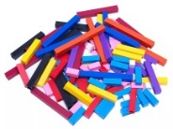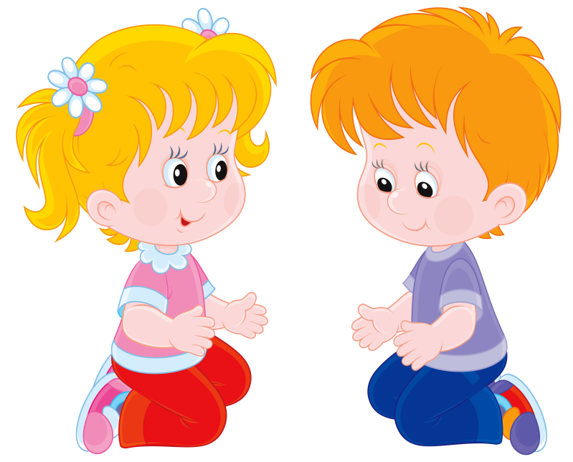

Подготовила:

Педагог –психолог: О.И. Соловьева

Этот замечательный, цветной, волшебный мир палочек создал бельгийский педагог Джордж Кюизенер. Долгое время он благотворно работал учителем в начальных классах. Работая с детьми стал постепенно разрабатывать и внедрять свою методику обучения деток математическим способностям.

Кюизенер был сторонник того, что ребенок намного легче усваивает обучающий материал, если он перед глазами ребенка, как наглядное пособие. А еще лучше, если его можно потрогать и провести какие-то манипуляции, например поиграть.

Палочки Кюизенера просты и понятны, работу с ними малыши воспринимают как игру, которая через моторику ребёнка формируют математические понятия. Так же они оказывают дополнительное положительное воздействие на ребёнка: развивают мелкую моторику пальцев, пространственное и зрительное восприятие, приучают к порядку

Палочки Кюизенера – это 10 различных по цвету и величине параллелепипедов, выполненных из дерева или пластика. Длина их колеблется от 1 до 10 сантиметров.

Набор Палочек Кюизенера

состоит из 116 брусков:

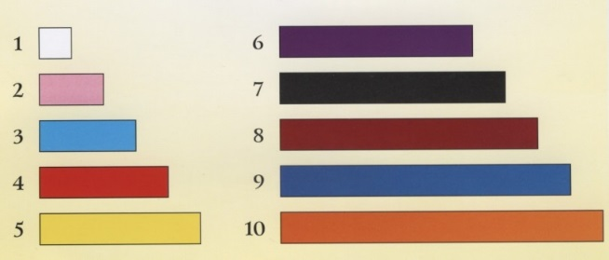

|  |  |
| --- | --- |
| Белые | 25 |
| Розовые | 20 |
| Голубые | 16 |
| Красные | 12 |
| Желтые | 10 |
| Фиолетовые | 9 |
| Черные | 8 |
| Бордовые | 7 |
| Синие | 5 |
| Оранжевые | 4 |

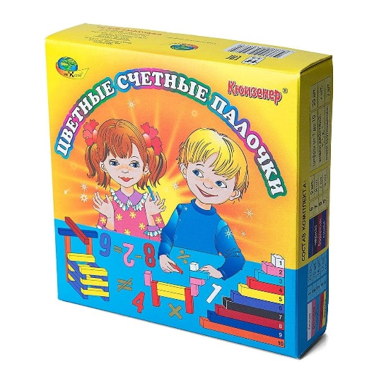

«Солнышко»

*Цель: формировать умение находить палочки жёлтого цвета. Совершенствовать умения накладывать палочки на карточку.*

**

«Строим забор»

*Цель: развивать умения детей создавать постройки передавая в процессе конструирования их основные признаки.*

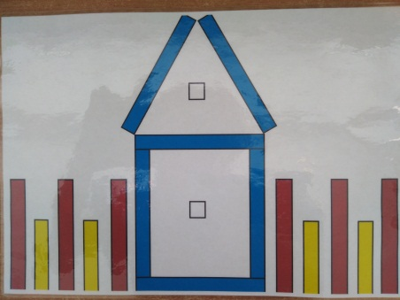

«Сушим полотенце»

*Цель: развить умение у детей сравнивать палочки Кюизенера по длине, находить сходства между палочками, классифицировать палочки по длине и цвету.*

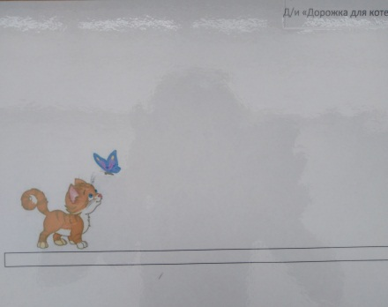

«Строим забор»

*Цель: развивать умения детей создавать постройки передавая в процессе конструирования из основные признаки.*

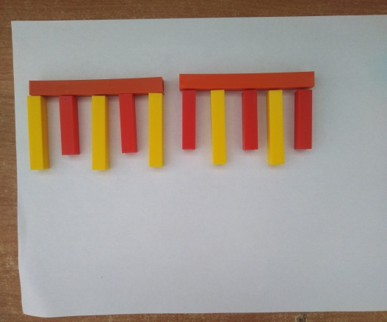

«Снежинка»

*Цель: упражнять умение детей в определении количества предметов используя приём наложения.*



«Колючки у ежа»

*Цель: формировать умение у детей различать цвет, длину палочек путём накладывания на карточку.*

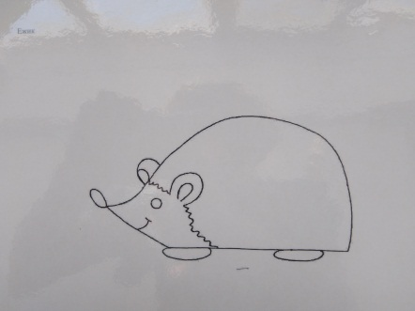

«Построй пирамидку»

*Цель: упражнять умение детей, в определении количества предметов используя приём наложения.*

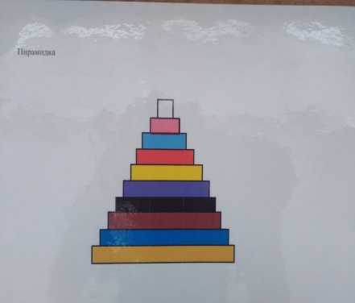

«Ворота с заборчиком»

*Цель: формировать умения у детей выкладывать палочки путём накладывания на схему, находить палочку определённой длины и цвета.*

